ББК 65.050 / УДК 347.778
Раттур Е.В.

СИСТЕМА УПРАВЛЕНИЯ ИНТЕЛЛЕКТУАЛЬНОЙ СОБСТВЕННОСТЬЮ В ВОЛОГОДСКОЙ ОБЛАСТИ
Аннотация. В статье представлены результаты анализа системы управления интеллектуальной собственности на региональном уровне, на примере Вологодской области. Выявлены проблемы, для решения которых предлагается усилить блок организационных инструментов в части разработки мероприятий по популяризации коммерческого использования объектов интеллектуальной собственности.
Ключевые слова: интеллектуальная собственность (ИС), управление, система, регион.
Экономический рост региона сегодня зависит от таких факторов, как интеллектуальный потенциал, использование передовых технологий в производстве, коммерциализация научно-технических разработок и инновационных решений. В этих условиях особую значимость приобретает интеллектуальная собственность, а также процессы, способствующие повышению эффективности создания результатов интеллектуальной деятельности и доведению их до рыночных продуктов, в целях развития экономики региона.
Понятие «управление интеллектуальной собственностью» (УИС) не имеет законодательного закрепления. С научной точки зрения можно выделить три основных подхода к его определению: системный (система со всеми сложными межэлементными взаимосвязями ее структурных элементов), процессный (процесс целенаправленного воздействия посредством инструментов управления) и функциональный (совокупность управленческих функций: планирование, организация, координация, стимулирование и контроль) [1-3]. С учетом данных подходов в настоящем исследовании под управлением интеллектуальной собственностью будет пониматься процесс систематического воздействия на объект управления, в качестве которого выступает правообладатель интеллектуальной собственности (физическое или юридическое лицо), посредством комплекса мероприятий (инструментов), с целью обеспечения создания, охраны, защиты, внедрения и использования результатов интеллектуальной деятельности путем планирования, организации, координации, стимулирования и контроля.
Основным индикатором эффективности управления интеллектуальной собственностью является коэффициент изобретательской активности. Федеральный институт промышленной собственности (ФИПС) ежегодно осуществляет расчет данного показателя и распределение регионов в зависимости от его значения.
Согласно статистическим данным в 2020 г. у большинства регионов РФ низкий коэффициент изобретательской активности, при этом в динамике (рисунок 1) увеличивается количество регионов с критически низким коэффициентом, что обосновывает необходимость в управлении интеллектуальной собственностью на региональном уровне.
2012 г. | 2016 г. | 2020 г.
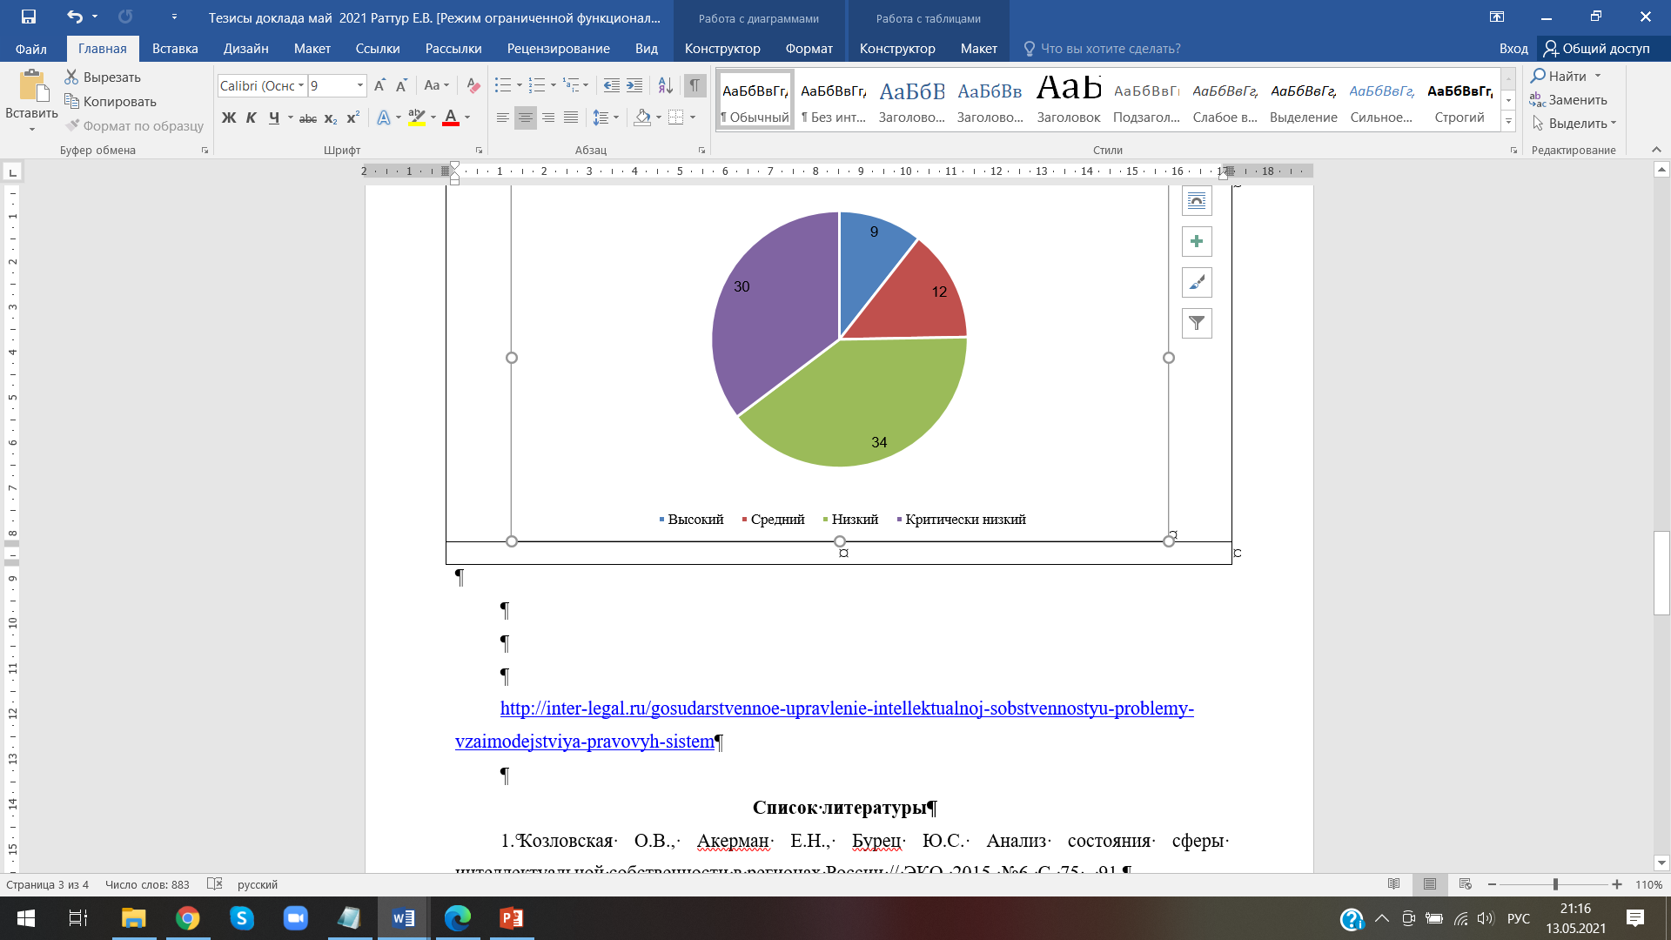
Рисунок 1 – Динамика количества регонов РФ в зависимости от коэффициента изобретательской активности в период 2012-2020 гг.
Источник: составлено автором на основе годовых отчетов Роспатента.
Вологодская область входит в число регионов с низким уровнем изобретательской активности, что объясняет выбор его для проведения анализа региональной системы управления интеллектуальной собственностью (рисунок 2).
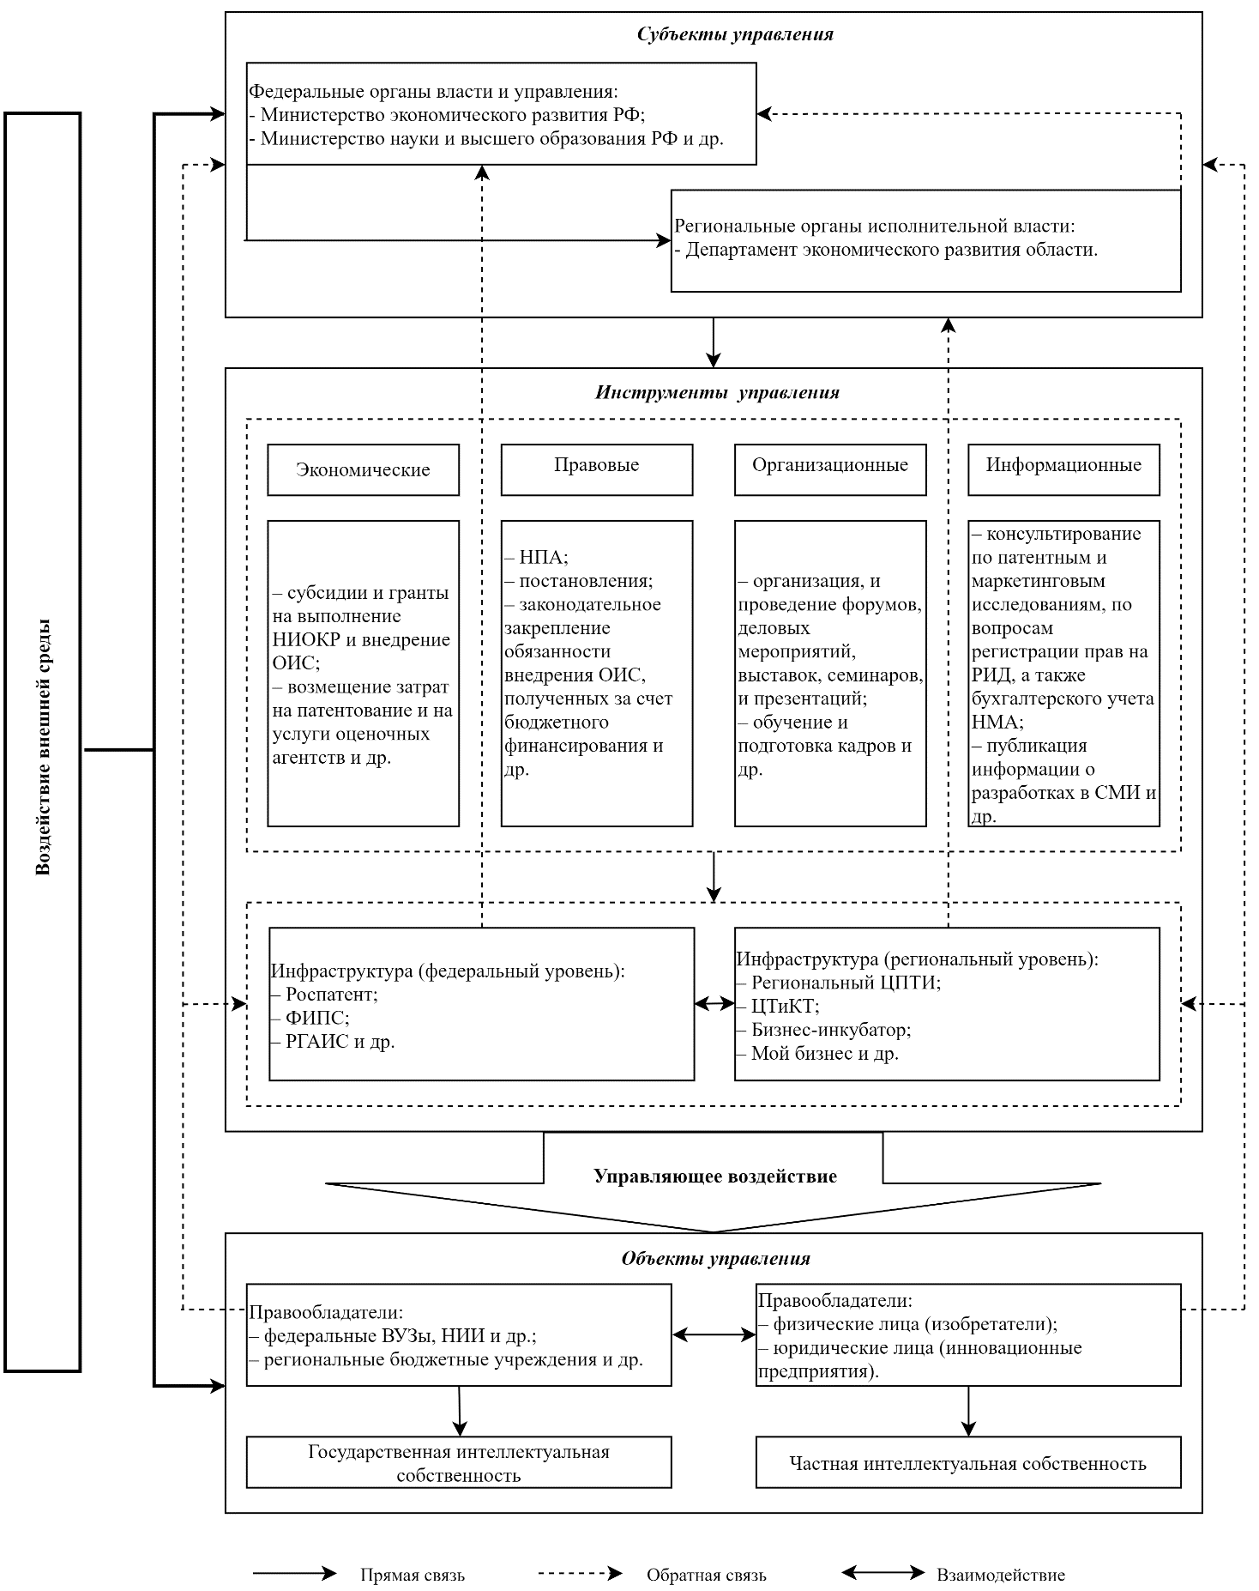
Рисунок 2 – Система управления интеллектуальной собственностью на региональном уровне
(на примере Вологодской области)
Источник: составлено автором.
Представленная на рисунке система состоит их 3-х основных блоков: субъекты, объекты и инструменты управления. Субъекты управления делятся на 2 уровня – федеральный и региональный. На федеральном уровне вопросы развития интеллектуальной собственности непосредственно курирует Министерство экономического развития РФ, профильные Министерства (Минпромторг, Министерство науки и высшего образования и др.) как правило выступают заказчиками НИОКР. На региональном уровне управление осуществляют органы исполнительной власти, в частности в Вологодской области это Департамент экономического развития области. Объектами управления являются правообладатели – это юридические или физические лица, и в зависимости от организационной формы правообладателей целесообразно отдельно выделить государственную и частную интеллектуальную собственность. Управляющее воздействие осуществляется через реализацию функций управления, посредством комплекса инструментов. Инфраструктура выделена отдельным блоком и разделена также по принципу федерального и регионального уровней.
Анализ системы управления интеллектуальной собственностью в Вологодской области показал, что в регионе разработаны нормативно-правовые акты в области научной деятельности в целом и интеллектуальной собственности в частности, создана инфраструктура, предоставляющая информационно-консультационные услуги в области ИС, существует система финансовой поддержки научно-исследовательских и опытно-конструкторских работ на региональном уровне, реализуются мероприятия по подготовке и развитию компетенций специалистов в сфере интеллектуальной собственности. Однако, мероприятий по популяризации преимуществ и способов капитализации интеллектуальной собственности среди представителей реального сектора экономики региона недостаточно. В части разработки системы подготовки кадров отсутствуют образовательные мероприятия по оценке и бухгалтерскому учету объектов интеллектуальной собственности, а ведь это очень важный момент, так, как только в форме нематериального актива (НМА) интеллектуальная собственность может приносить доход.
С учетом выявленных проблем предлагается усилить блок организационных инструментов системы, путем пересмотра и перераспределения функционала действующей инфраструктуры, и четко обозначить 2 направления поддержки.
1. Содействие в части создания и регистрации интеллектуальной собственности: субсидирование затрат, связанных с правовой охраной интеллектуальной собственности (защита прав); предоставление помещений и оборудования, необходимых для выполнения НИОКР и пилотного тестирования проектов; консультирование и повышение квалификации кадров в области защиты ИС; обеспечение доступа к патентной информации и базам данных и др.
2. Содействие в оценке, учете, внедрении и коммерциализации зарегистрированных объектов ИС: инвентаризация и учет РИД, организация взаимодействия объектов управления между собой, консультирование и повышение квалификации кадров в части учета и капитализации НМА, а также развитие межрегионального и международного сотрудничества региона в сфере интеллектуальной собственности.
Считаем, что данный подход позволит обеспечить экономическое развитие региона и сформировать культуру использования объектов интеллектуальной собственности. В перспективе исследования планируется проанализировать и систематизировать инструменты управления в зависимости от форм управляющего воздействия (функций) с целью формирования базового перечня мероприятий по популяризации преимуществ капитализации интеллектуальной собственности среди представителей реального сектора экономики и разработки механизма управления.
Список литературы
1. Мазур З.Ф., Мазур Н.З., Цапенко А.М. Теория и практика правовой охраны и коммерциализации объектов интеллектуальной собственности в сфере информатизации образования: монография. М.: ИИО РАО, 2007. 189 с.
2. Самойленко Н.Н. Основные методические подходы к управлению интеллектуальной собственностью // Экономика. 2013. № 3. С. 76 – 80.
3. Черникова А.Е. Функции управления и их характеристика // Инновационная наука. 2019. №4. С. 100 – 102.
4. Давыдова А.А., Раттур Е.В. Анализ системы управления интеллектуальной собственностью на территории Вологодской области. // Экономика. Право. Инновации. 2019. № 4. С. 71–77.

Информация об авторе
Раттур Елена Владимировна (г. Вологда) инженер-исследователь Центра трансфера и коммерциализации технологий ФГБУН ВолНЦ РАН, адрес организации: Россия, 160014, г. Вологда, ул. Горького, д. 56а, e-mail: rattur87@mail.ru.

Rattur E.V.

INTELLECTUAL PROPERTY MANAGEMENT SYSTEM IN THE VOLOGDA REGION
Abstract. The article presents the results of the analysis of the intellectual property management system at the regional level, on the example of the Vologda region. The problems, for the solution of which it is proposed to strengthen the block of organizational tools in terms of the development of measures to promote the commercial use of intellectual property objects, are revealed.
Key words: intellectual property (IP), management, system, region.

References
1. Mazur Z.F., Mazur N.Z., Tsapenko A.M. Theory and practice of legal protection and commercialization of intellectual property in the field of education informatization: monograph. MOSCOW: IIO RAO, 2007. 189 с.
2. Samoilenko N.N. Main methodical approaches to intellectual property management // Economics. 2013. № 3. С. 76 - 80.
3. Chernikova A.E. Management functions and their characteristics // Innovation Science. 2019. №4. С. 100 - 102.
4. Davydova A.A., Rattur E.V. Analysis of the intellectual property management system in the Vologda Oblast. // Economics. Law. Innovations. 2019. № 4. С. 71-77.

Information about the author
Elena Vladimirovna Rattur (Vologda) is an engineer-explorer of the Technology Transfer and Commercialization Center of VolRC RAS, the address of the organization: 56A, Gorky Street, Vologda, 160014, Russia, e-mail: rattur87@mail.ru.

